Документация
Введение.
Данный веб-сайт предоставляет пользователям платформу для взаимодействия с IT-компаниями. Пользователи могут искать компании через фильтры (услуги, цена, рейтинг) и оставлять отзывы, а компании могут рассказывать о своих услугах и проектах. Существуют три уровня доступа, каждый из которых имеет свои ограничения и полномочия. Система обеспечивает безопасное хранение данных за счет хэширования паролей и использования JWT для аутентификации.
1. Авторизация и аутентификация:
- Возможность регистрации и входа через email и пароль.
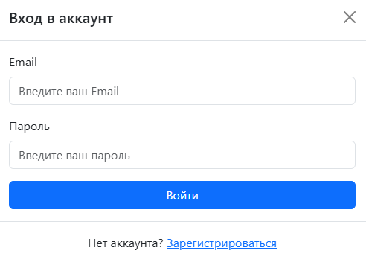
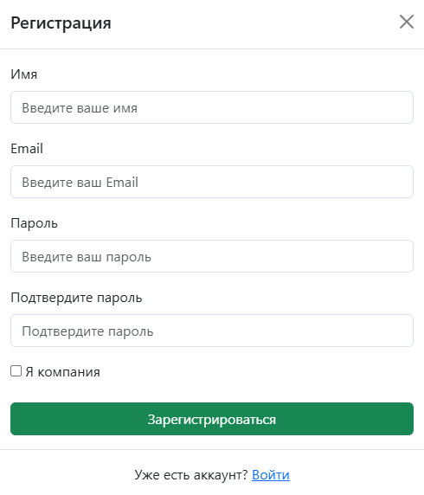
- Авторизация пользователей через JWT-токены.
- Пароли хранятся в базе данных в виде хэшей.
2. Фильтры и поиск:
- Поиск IT-компаний:
- По услугам (например, веб-разработка, разработка мобильных приложений).
- По ценовому диапазону.
- По рейтингу.
- Умный поиск через строку поиска для быстрого нахождения нужной компании.
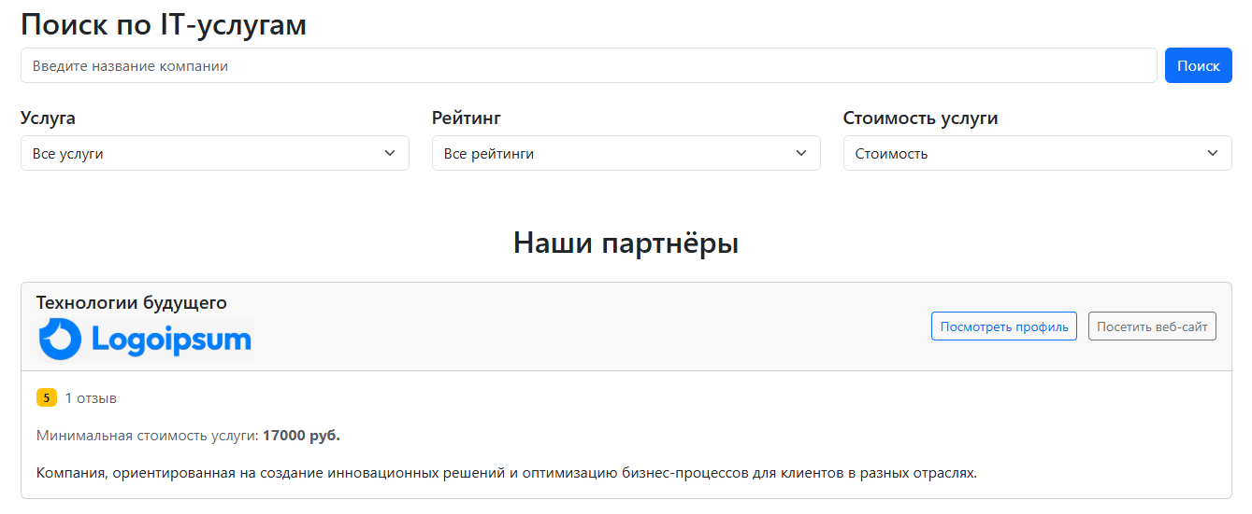
3. Отзывы:
- Возможность оставлять отзыв о компании (доступно только для зарегистрированных пользователей).
- Просмотр всех отзывов с рейтингами для каждой компании.
- Удаление своих отзывов.
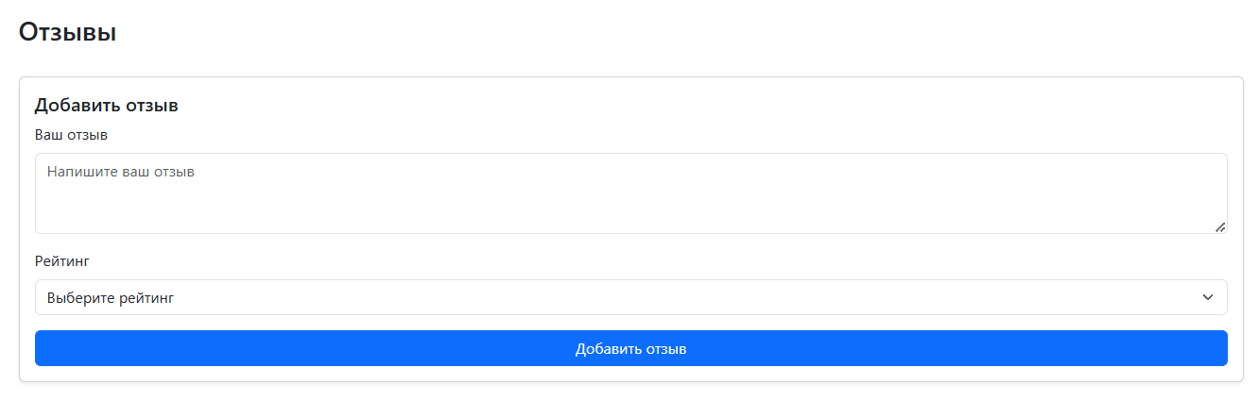

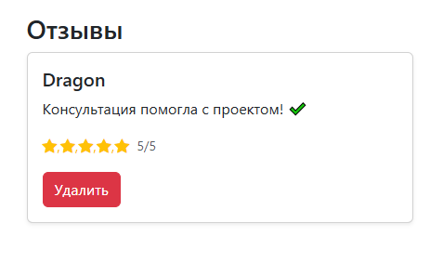
4. Информация о компании:
- Страница каждой компании содержит:
- Название.
- Контактную информацию (телефон, email, веб-сайт).
- Описание компании.
- Услуги.
- Проекты компании.
- Отзывы.
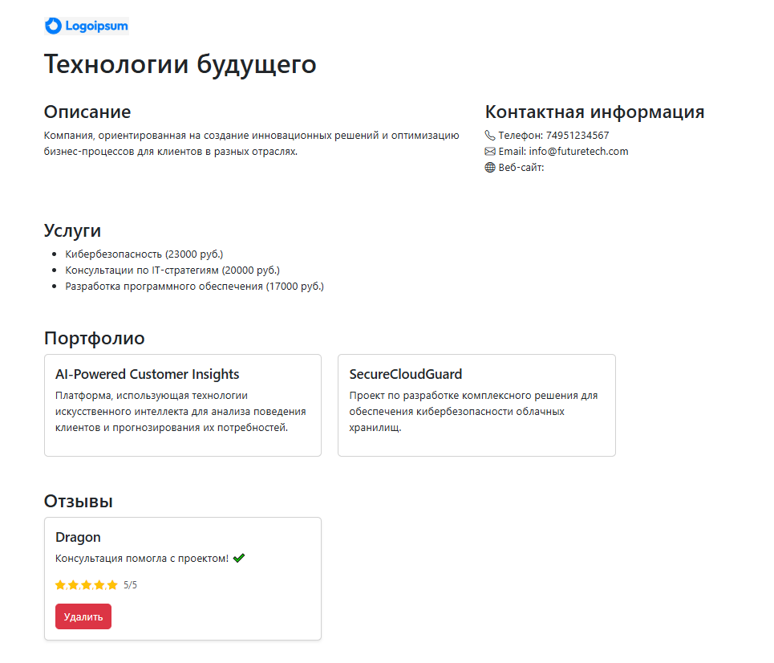
Разделение уровней доступа
1. Администратор:
- Умеет редактировать любую информацию на сайте:
- Профили всех компаний.
- Может удалять компании и отзывы.
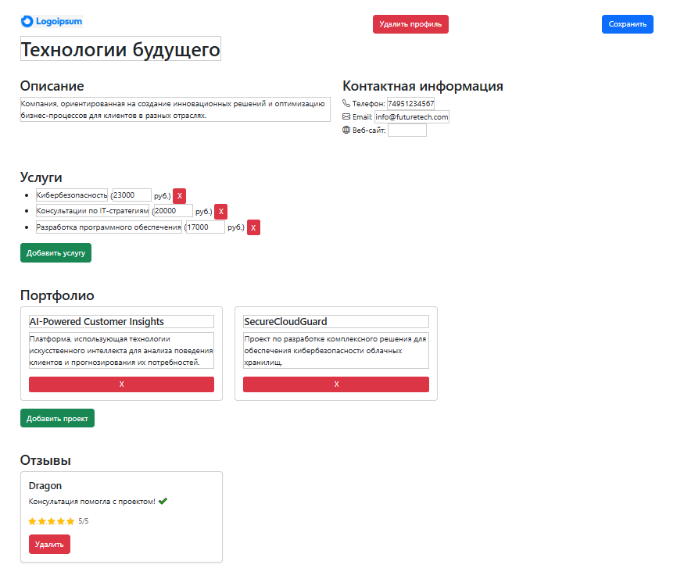
- Может редактировать информацию о себе и изменять свой пароль.
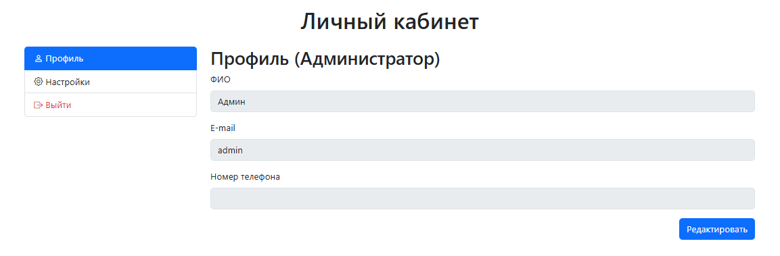
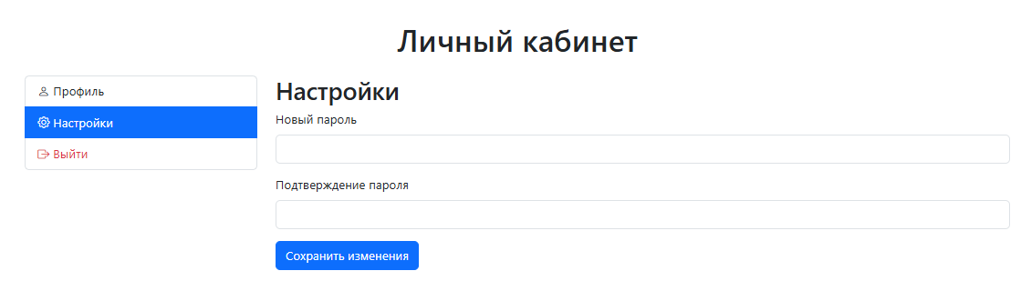

2. Пользователь:
- Может:
- Искать компании.
- Просматривать информацию о компаниях.
- Оставлять и удалять свои отзывы.
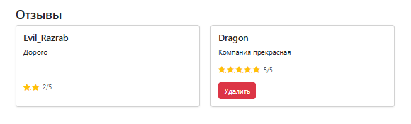
- Не может редактировать чужую информацию или совершать административные действия.
- Может редактировать информацию о себе и менять пароль.
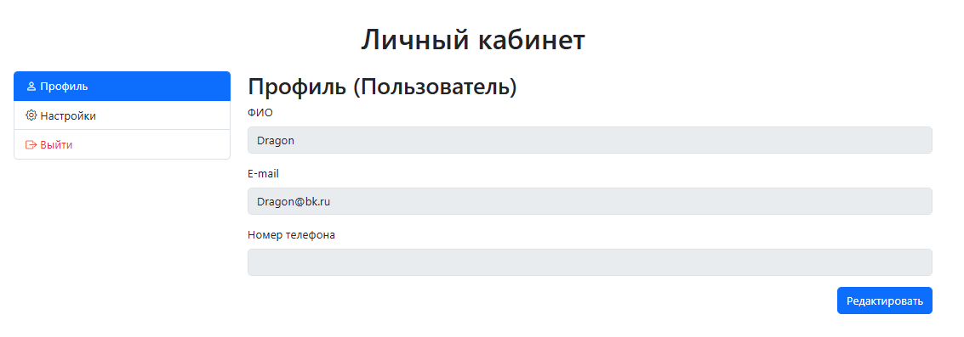
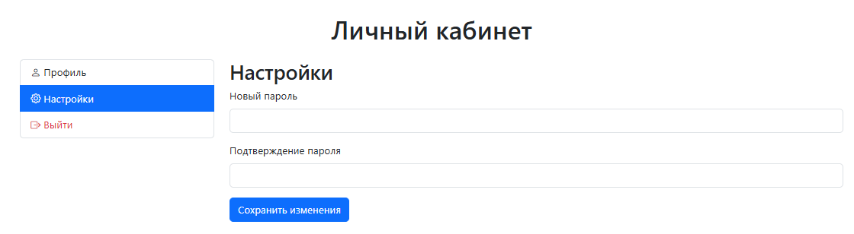
3. Компания:
- Может:
- Менять контактную информацию.
- Изменять свой профиль.
- Редактировать описание компании, список проектов и услуг.
- Не может удалять отзывы.
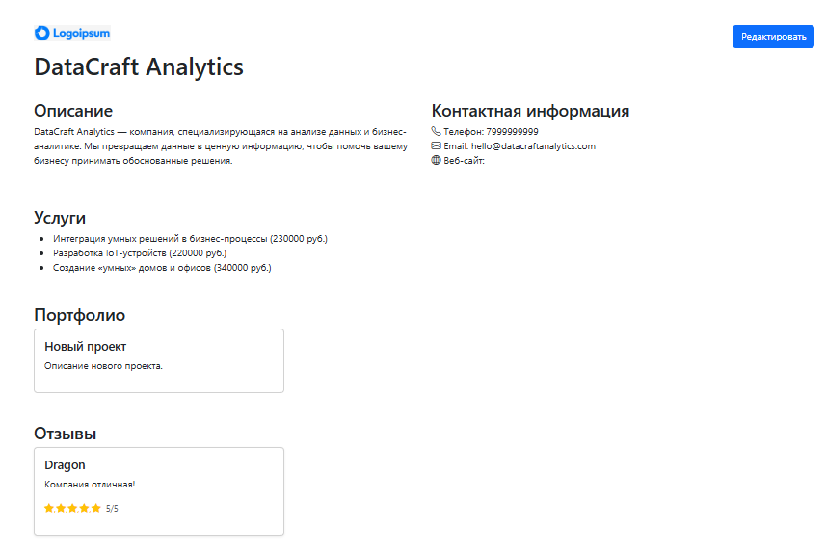
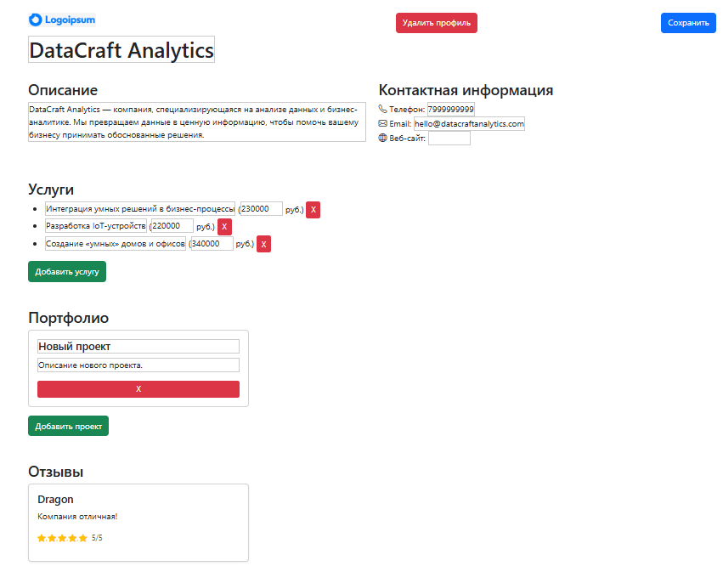
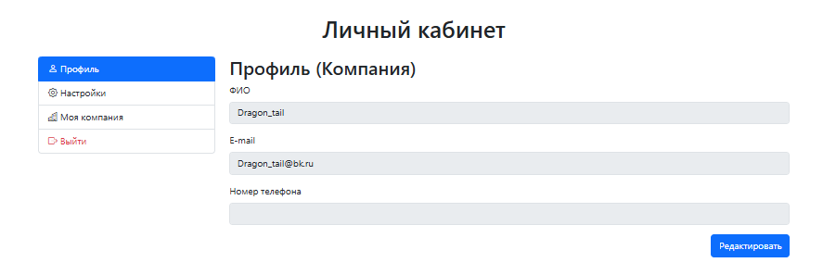
Swagger
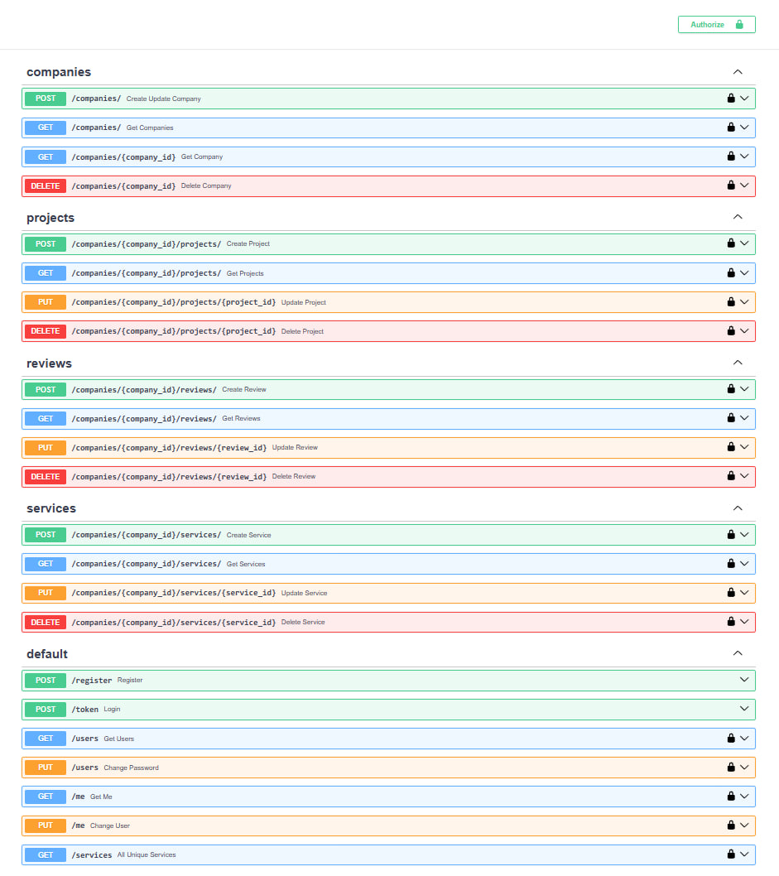

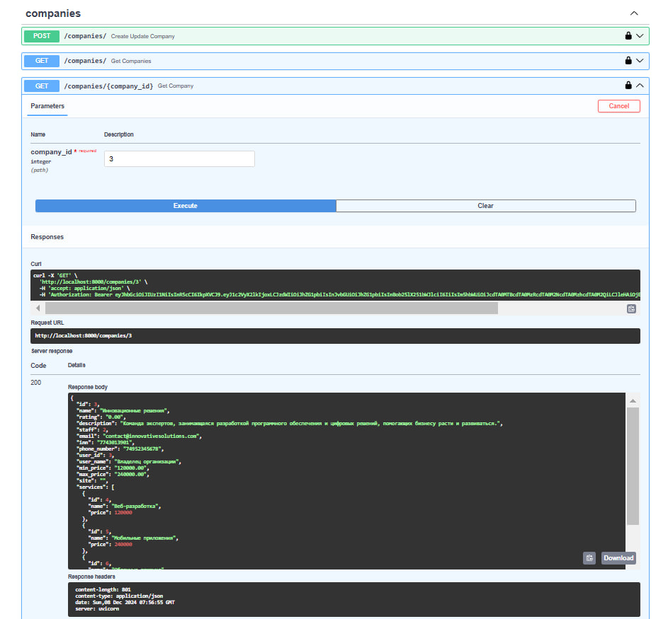

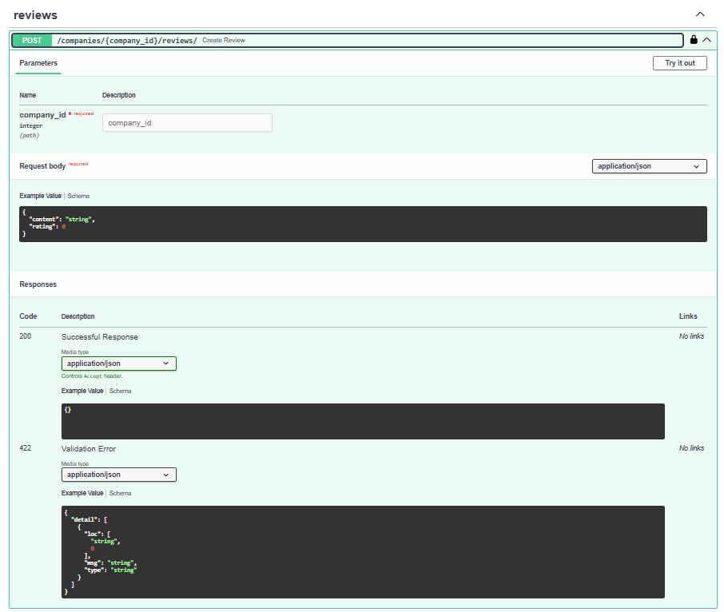

Работа системы (как использовать продукт)
1. Пользователь:
1. Регистрируется/входит в систему через форму логина.
2. Использует фильтры или строку поиска, чтобы найти компанию по интересующим его параметрам.
3. Заходит в карточку компании, оставляет отзыв с выставлением рейтинга.
2. Компания:
1. Регистрация компании с указанием информации:
- Название, контактные данные, описание.
- Перечень предоставляемых услуг.
2. После регистрации компания может:
- Редактировать информацию в личном кабинете.
3. Компания не имеет возможности удалять отзывы.
3. Администратор:
- Полный доступ к редактированию информации о пользователях, компаниях и отзывах:
- Удаление или редактирование некорректных данных.
Перспективы развития
1. Масштабирование платформы:
- Возможность добавления новых типов фильтров (например, географическое положение, техстек компании).
- Разработка чатов между клиентами и компаниями.
2. Система модерации и жалоб:
- Возможность подачи жалобы на отзывы или действия компании.
- Создание системы ручной модерации контента администратором.
3. Улучшение отзывов:
- Возможность пользователей добавлять фото/видео к отзывам.
- Реализация системы лайков и дизлайков к отзывам.
Вывод.
Данный проект является комплексным веб-приложением, предоставляющим пользователям возможность находить и взаимодействовать с IT-компаниями. Функциональность и безопасность платформы организованы через детализацию ролей, хэширование паролей, JWT и удобный интерфейс. В перспективе, с учетом масштабирования и добавления новых возможностей, данный продукт может стать популярной площадкой для поиска IT-компаний и взаимодействия между заказчиками и исполнителями.

